甘肃省环境保护产业协会文件

甘环协〔2021〕06号

关于举办“2021黄河流域矿山生态治理
与土壤修复峰会”的通知

各相关单位：
十九届五中全会强调要继续坚持“两山”理念，守住自然生态安全边界，提出“十四五”时期经济社会发展主要目标有“生态文明建设实现新进步，国土空间开发保护格局得到优化”。立足黄河流域资源环境承载能力，为维持黄河流域生态环境与经济发展的精细平衡寻求方法，由甘肃省环境保护产业协会主办的“2021黄河流域矿山生态治理与土壤修复峰会”将于2021年5月14日-15日在甘肃兰州举行。
大会将以“筑牢生态安全屏障，产业协同高质发展”为主题，本届大会将聚焦我国黄河流域矿山生态治理与土壤修复、山水林田湖草生态修复、全域土地整治、系统监测及环境大数据等领域的科技成果和项目案例。在全国范围内征集黄河流域国土空间规划、矿山生态治理和土壤修复方面的技术和案例成果，以服务于十四五国家生态保护与修复工作。现就有关事项通知如下：
一、大会主题
筑牢生态安全屏障，产业协同高质发展
二、主办单位
甘肃省环境保护产业协会
中关村众信土壤修复产业技术创新联盟（土盟）
三、协办单位
甘肃省地质矿产勘查开发局第三地质矿产勘查院
四、拟邀指导单位
甘肃省生态环境厅
甘肃省自然资源厅
甘肃省地质矿产勘查开发局
五、支持单位
中国矿业大学（北京）土壤生态修复材料研究所
西北师范大学
甘肃农业大学
兰州资源环境职业技术学院
六、媒体宣传
中国环境报
中国自然资源报
甘肃电视台
甘肃经济日报
绿环在线
七、日程安排
5月13日全天 | 会议报到
5月14日全天 | 矿山生态修复与土壤修复  专题培训班
5月15日全天 | 峰会主论坛
八、会议地点、时间
1、会议地点：甘肃兰州皇冠假日酒店
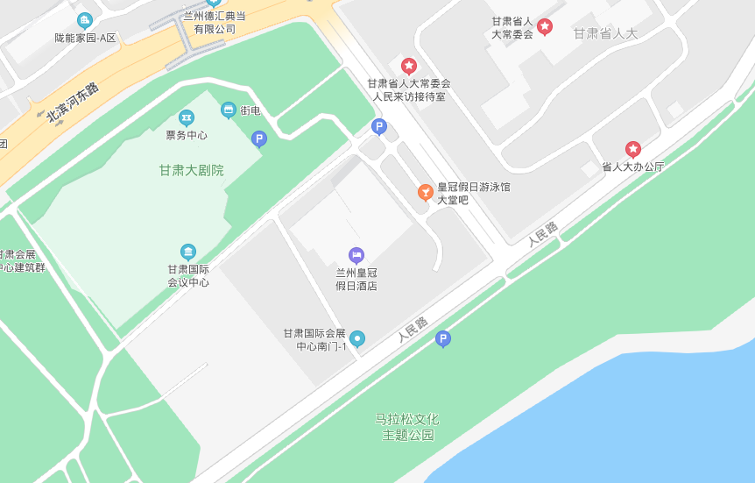

2、会议时间： 2021年5月14日-15日
3、报到时间： 2021年5月13日全天（签到）
2021年5月14日为会前培训
2021年5月15日为峰会主论坛
九、会议内容
1、山水林田湖草生态修复工程技术指南；
2、工矿用地土壤及地下水污染防治技术；
3、建设用地土壤及地下水污染调查与修复；
4、矿区及周边农田土壤污染防治技术；
5、矿区生态修复技术及案例；
6、黄河流域省市级国土空间生态修复专项规划要点；
7、甘肃省在矿山生态修复领域的成果和进展；
8、矿山废弃地治理与土地置换模式；
9、全域土地综合整治技术模式；
10、流域河道整治与生态修复；
十、拟邀专家（排名不分先后）
1、中国工程院 武 强/院 士
2、中国地质灾害防治工程行业协会 侯金武/会长
3、生态环境部土壤与农村生态环境监管技术中心 师华定/研究员
4、中国地质环境监测院 张进德/教授
5、轻工业环境保护研究所 魏文侠/教授
6、中国环境科学研究院 谷庆宝/研究员
7、中国矿业大学（北京）化学与环境学院 黄占斌/教授
8、中国矿业大学（北京）环境与监测学院 胡振琪/教授
9、中国地质大学（北京）土地科学技术学院 白中科/教授
10、北京师范大学环境应急管理技术研究中心 王金生/教授
11、自然资源部国家卫星遥感应用中心 徐素宁/教授
12、北京林业大学水土保持学院 赵廷宁/教授
13、中国地质大学（武汉） 刘 慧/教授
14、生态环境部环境规划院 孙宁/研究员
十一、公开征集
1、国土空间规划与生态修复大会将设立国土空间规划与生态修复产业相关领域的产品、技术、案例成果展区，组委会拟向各相关企业征集产品、材料、设备和技术案例，作为展示内容。
2、论文征集
大会面向国土空间规划与生态修复相关领域的院所高校、科研机构、企业界人士征集技术、案例、科研成果等方面的论文，组委会从中筛选优秀文章邀请文章作者做大会报告。
3、论文提交邮箱：env_green@163.com。
十二、费用标准
1、行政管理部门免费；甘环协副会长单位免费；
2、参会费用：2800元/人；土盟、甘环协会员单位、科研院所、高校2500元/人；
3、展位宣传：3万元/个，含3个人参会费，需提前申请和预定，共计10个展位；
4、以上费用包括会议场地、会务、资料等。
5、账户信息
银行汇款至：
账户名：甘肃省环境保护产业协会
开户行：中国银行股份有公司兰州市秦安路支行
账号：1040 6299 0291
（汇款请备注：甘肃生态修复峰会）

十三、相关事宜
1、报名方式：请登录甘肃省环境保护产业协会网站“http://www.gsaepi.com/”下载参会回执，或在本会议通知附件中查找。填写后回执后发送邮箱至gshbcyxh@126.com；
2、有关技术产品展示、联合承办、协办等事宜，请直接与甘肃省环境保护产业协会联系（0931-8649676）。
十四、会务组联系方式
- 联系人：常嘉颖13321219432
任 玮18693277510
2、地址：甘肃省兰州市城关区甘南路171号兰海商贸城院内
3、电话：0931-8649676
4、邮箱：gshbcyxh@126.com
附件：2021黄河流域矿山生态治理与土壤修复峰会参会回执。

甘肃省环境保护产业协会
2021年04月29日

附件：
2021黄河流域矿山生态治理与土壤修复峰会参会回执

参会单位
*单位名称 |  |  |  | *联系人
*邮编 |  |  |  | *联系方式
*通讯地址
参会代表
人数 | 1 |  | 2 | 3 | 4
*姓名
*民族
*性别
*职务
*手机
*邮箱
*是否住宿
住宿代表请继续填写此栏
*住宿日期
*所需房型
开据发票单位请继续填写此栏
*专票 |  | 单位名称
 |  | 纳税人识别号
 |  | 地址
 |  | 电话
 |  | 开户行
 |  | 账号
 |  | 收件人、地址及联系方式
*普票 |  | 单位名称
 |  | 纳税人识别号
 |  | 收件人、地址及联系方式
备注： |  | - *协议酒店收费标准：皇冠假日酒店 650/标间（可2人拼）  甘肃陇能大酒店 400/标间（可2人拼）
 |  | 2、*如果有需要与认识的参会嘉宾合住一个房间的，请提前告知会务组。
 |  | 3、*如果发票邮寄地址与第三排通讯地址一致则发票处可不写
 |  | 4、* 标注为必填内容，谢谢配合。
备注：报名表填写后发送至gshbcyxh@126.com,咨询热线 13321219432。

